 | Carátula para entrega de prácticas
Facultad de Ingeniería |  | Laboratorio de docencia

Laboratorios de computación
salas A y B

Profesor: | Marco Antonio Martínez Quintana
Asignatura: | Fundamentos de programación.
Grupo: | 3
No de Práctica(s): | 1
Integrante(s): | Rivera González Frida Alison
No. de Equipo de cómputo empleado: | No aplica
No. de Lista o Brigada: | 40
Semestre: | 2021-1
Fecha de entrega: | Miércoles 7 de octubre de 2020
Observaciones:

CALIFICACIÓN: __________
P-1. La computación como herramienta de
trabajo del profesional de ingeniería.

Objetivo:
Descubrir y utilizar herramientas de software que se ofrecen en Internet que permitan
realizar actividades y trabajos académicos de forma organizada y profesional a lo largo de
la vida escolar, tales como manejo de repositorios de almacenamiento y buscadores con
funciones avanzadas.

Actividades:
Crear un repositorio de almacenamiento en línea.
Realizar búsquedas avanzadas de información especializada.

Introducción
El uso de un equipo de cómputo se vuelve fundamental para el desarrollo de muchas de
las actividades y tareas cotidianas que se realizan día con día, no importando el giro al
creando nuevas y versátiles soluciones que apoyen y beneficien directamente a la sociedad
al realizar dichas actividades; es por ello, que comprender cómo funciona y cómo poder
mejorar dicho funcionamiento se vuelve un tema importante durante la formación del
profesionista en ingeniería.
Es por lo anterior, que en el desarrollo de proyectos se realizan varias actividades donde la
computación es un elemento muy útil. De las actividades que se realizan en la elaboración
de proyectos o trabajos podemos mencionar:
Registro de planes, programas y cualquier documento con información del
proyecto en su desarrollo y en producción.
Almacenamiento de la información en repositorios que sean accesibles, seguros y
que la disponibilidad de la información sea las 24 hrs de los 360 días del año.
Búsqueda avanzada o especializada de información en Internet.
En la presente práctica se presentarán las herramientas de apoyo a la realización de dichas
actividades.

Buscador de Internet Google
El buscador de Google (en inglés Google Search) es un motor de búsqueda en la web propiedad de Google Inc. Es el motor de búsqueda más utilizado en la Web. Fue desarrollado por Larry Page y Sergey Brin en 1997.

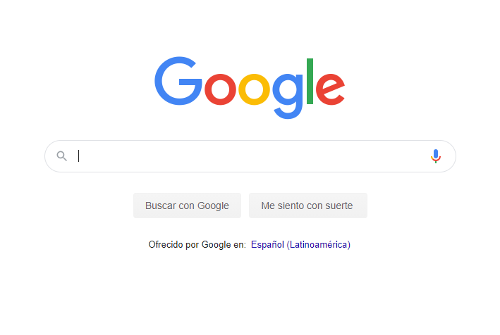
1. Para encontrar todas las imágenes de natación o de box que no contengan la
palabra futbol se utiliza la siguiente búsqueda:

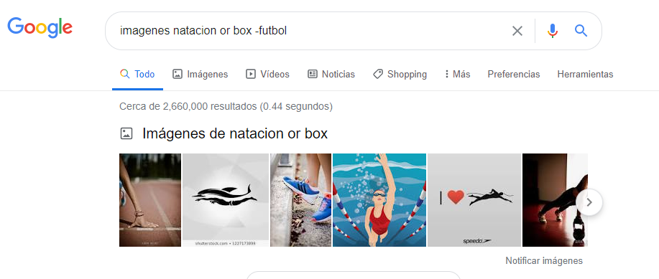

2. Para encontrar todos los datos pertenecientes sólo a la jornada del futbol americano:

3. Al momento de hacer búsquedas no es necesario incluir palabras como los artículos
(el, la, los, las, un, etc.), pero en caso de ser necesario se puede hacer lo siguiente:
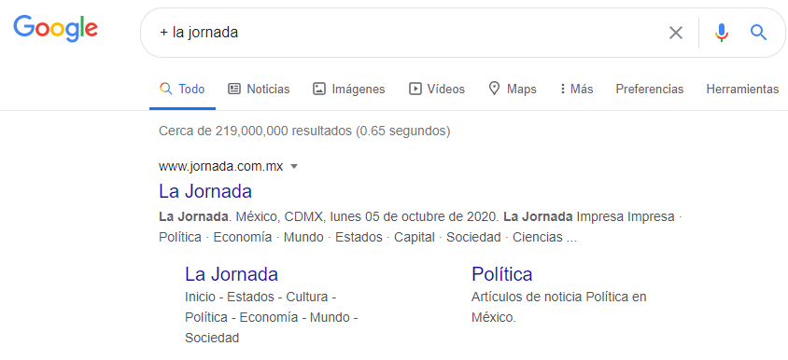

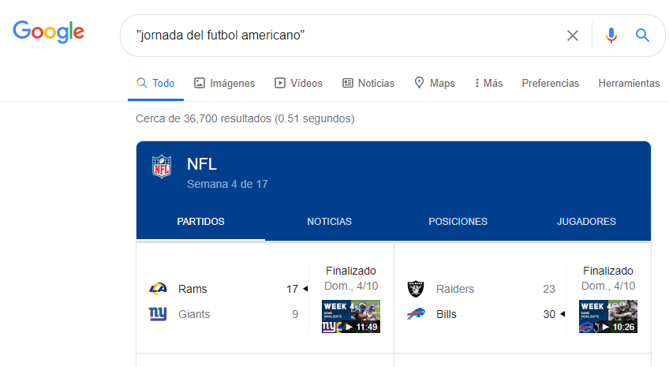
Comandos
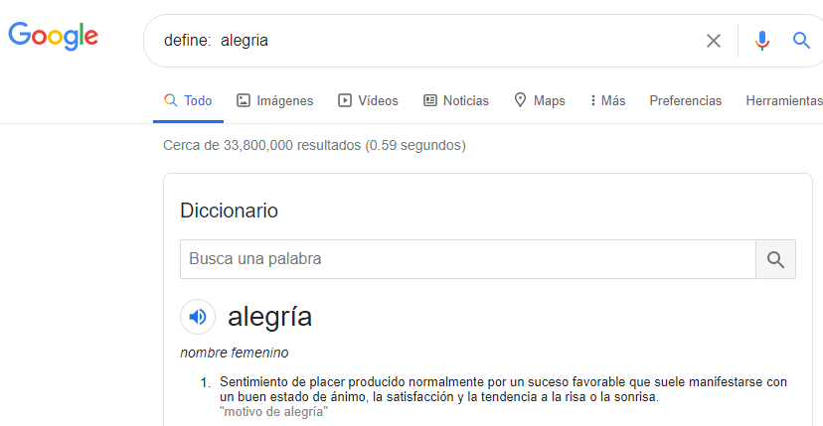

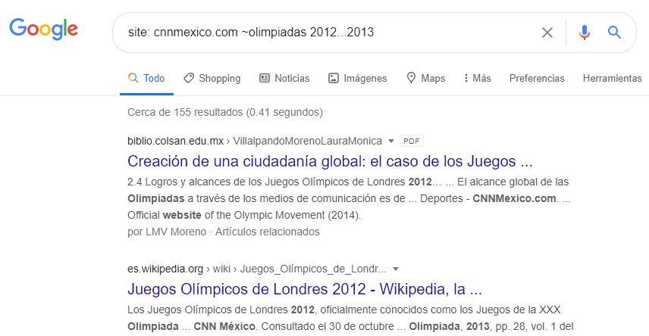

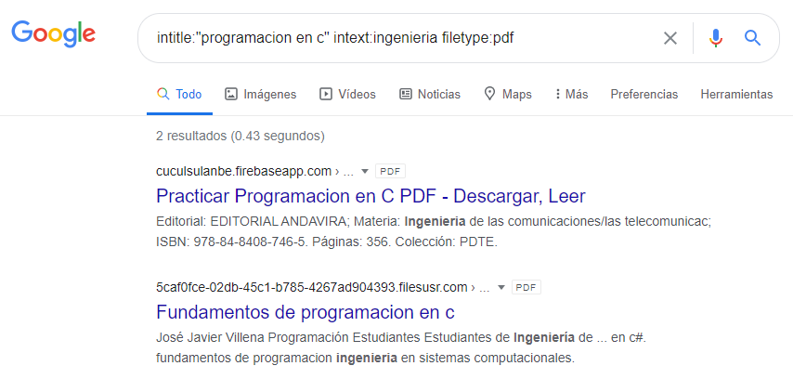

Calculadora
Google permite realizar diversas operaciones dentro de la barra de búsqueda simplemente
agregando la ecuación en dicho campo.
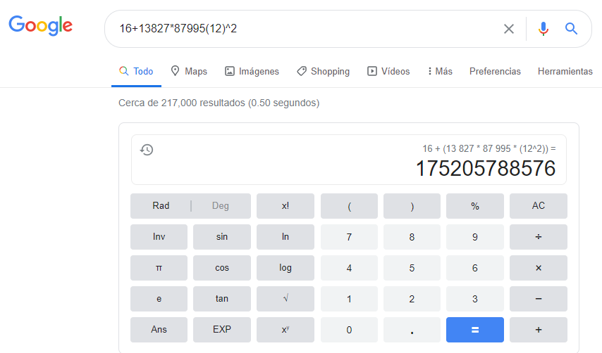

Convertidor de unidades
El buscador de Google también se puede utilizar para obtener la equivalencia entre dos
sistemas de unidades.
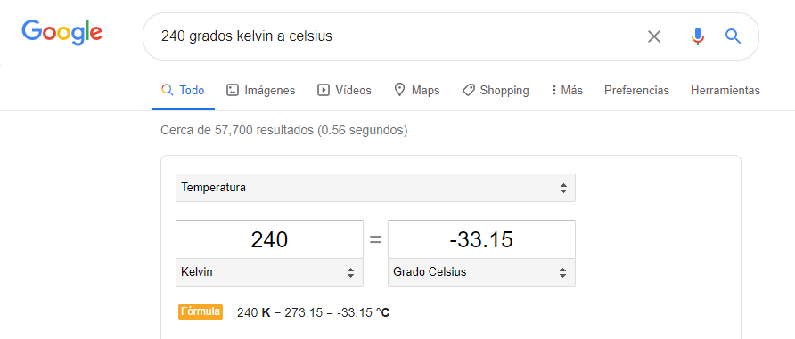

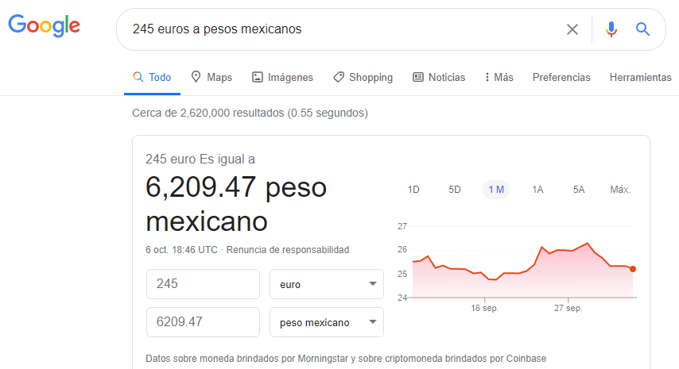

Graficas en 2D
Es posible graficar funciones, para ello simplemente se debe insertar ésta en la barra de
búsqueda. También se puede asignar el intervalo de la función que se desea graficar.
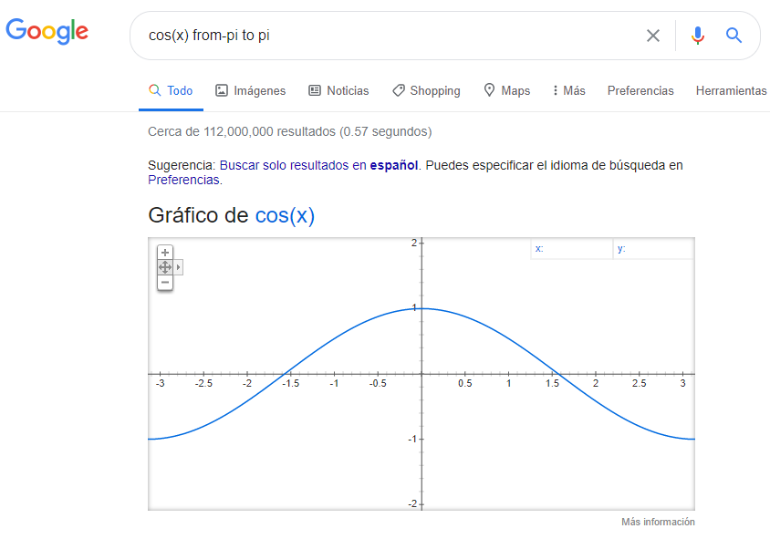

Google académico
Si se realiza la siguiente búsqueda define:"google scholar", se obtiene:
"Google Académico es un buscador de Google especializado en artículos de revistas
científicas, enfocado en el mundo académico, y soportado por una base de datos
disponible libremente en Internet que almacena un amplio conjunto de trabajos
de investigación científica de distintas disciplinas y en distintos formatos de publicación."

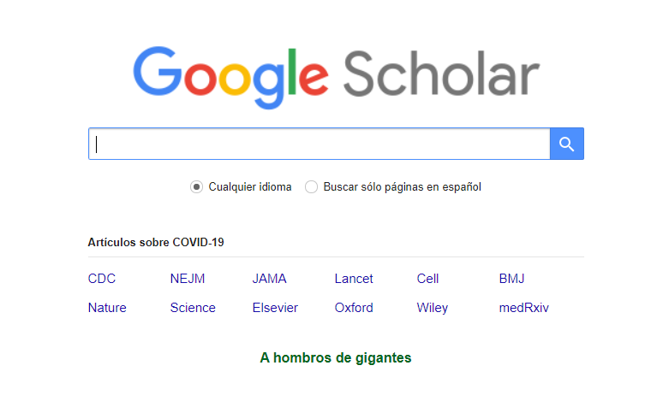

La siguiente búsqueda encuentra referencias del algoritmo de ordenamiento Quicksort
creado por Hoare:


Google imágenes
Permite realizar una búsqueda arrastrando una imagen almacenada en la computadora
hacia el buscador de imágenes.

